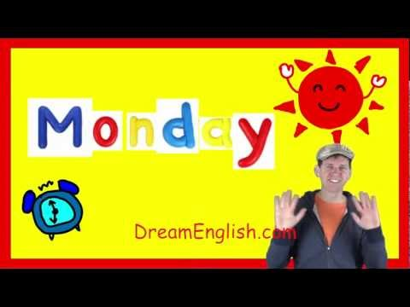
PONEDELJEK, 20. 4. 2020

TJA 9 (skupina Ahačič)

Pozdravljeni v novem delovnem tednu!

Za začetek poslušajte pesmico o ponedeljku, potem pa začnemo z resnim delom.

Danes se bomo naučili novo slovnično strukturo, jutri se o njej pogovorimo še na videokonferenci.

VIDEOKONFERENCA
Datum: TOREK, 21. 4. 2020
Ura: 10.00
Povezava: https://us04web.zoom.us/j/72336828875
Meeting ID: 723 3682 8875
Kaj potrebuješ? zvezek, DZ, učbenik, peresnico

Preglej nalogo:
1. UČ str. 102, 103 / 9
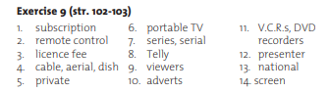

2. Učni list

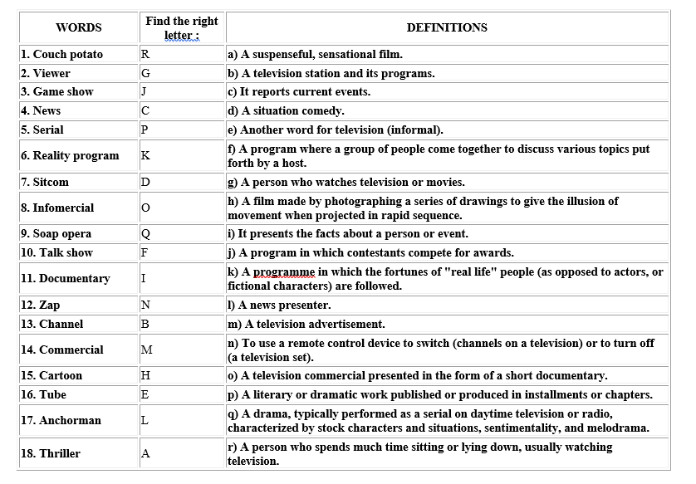
Nove besede:
- Game show = Quiz
- Reality program = Reality show
- Infomercial = daljša reklama (npr. Top shop)
- Commercial = reklama
- Zap = prestavljati (med programi)
- Channel = kanal
- Tube (American English) = televizija
- Anchorman = voditelj

* * *

Današnja tema je drugi pogojnik. Narediti zapis v zvezek, oglejte si posnetek z razlago in rešite nalogo iz učbenika.
SECOND CONDITIONAL (Conditional clauses: Type 2) = Drugi pogojnik
Zapis v zvezek:

1. OBLIKA

If he studied hard , he would pass the exam.

IF-CLAUSE MAIN CLAUSE
(POGOJNI STAVEK) (GLAVNI STAVEK)

If + The Past Simple Tense would + nedločnik

Prevod: Če bi se učila, bi naredila izpit.

V pogojnem stavku uporabimo navadni preteklik (The Past Simple Tense).
V glavnem stavku uporabimo would + nedoločnik.

2. RABA

Ta pogojnik uprabljamo:

- za malo verjetne situacije v sedanjosti in preteklosti
primer: If I won a million dollars, I would buy a new car.
(Če bi zadel milijon dolarjev, bi kupil nov avto)

- za dajanje nasvetov (If I were you …)
primer: If I were you, I would call him.
(Če bi bila na tvojem mestu, bi ga poklicala.)
Poslušaj razlago:

Second conditional
Naredi nalogo v učbeniku. Ustno naredi vse primere, zapiši pa štiri. Rešitve preveri s pomočjo posnetka.

UČ str. 109/3a

Rešitve

